Государственное бюджетное общеобразовательное учреждение Свердловской области «Черноусовская школа-интернат, реализующая адаптированные основные общеобразовательные программы»
2020 год
Показатели основной деятельности:
14) «Организация и (или) проведение городских и районных олимпиад, конкурсов, проектов. фестивалей, выставок с участием обучающихся (воспитанников) учреждения»
Значение показателя К13
Наличие | да
Отсутствие
-I-
В марте 2020г. сотрудниками ГБОУ СО «Черноусовская школа-интернат» совместно с ГАУ «КЦСОН «Забота Белоярского района» было организовано проведение 1-го территориального этапа Областного фестиваля детского творчества «Созвездие» (очная форма)
Конкурс был направлен:
- на интеграцию в общество детей – сирот и детей, оставшихся без попечения родителей (далее – дети – сироты),
- на развитие самостоятельного творческого мышления и коммуникативных навыков участников,
- призван способствовать социализации детей – сирот, развитию семейных форм воспитания детей – сирот,
- на выявление, развитие и поддержку одаренных детей в области творчества.
Место проведения конкурса: ГБОУ СО «Черноусовская школа – интернат»
Адрес: 624044 Свердловская область, Белоярский район, село Черноусово, ул. Светлая, 1.
В конкурсе приняли участие 18 детей с умственной отсталостью, как имеющие родителей, так и оставшиеся без попечения родителей, проживающие на территории Белоярского района.
Победители конкурса получили право дальнейшего участия на более высоком (региональном) уровне фестиваля «Созвездие» по трём номинациям:
- оригинальный жанр
- вокал
- хореография
-II -
В рамках налаживания взаимодействия организации для детей-сирот и детей, оставшихся без попечения родителей, с другими образовательными организациями, находящимися на территории муниципального образования (школы, детский сад), а так же с некоммерческими общественными организациями, отдельными гражданами добровольцами (волонтерами) в целях реализации мероприятий, направленных на профилактику социального сиротства и совершенствование организации деятельности по воспитанию, обучению и обеспечению сопровождения детей, подготовке к самостоятельной жизни и оказанию детям и выпускникам организаций для детей-сирот и детей, оставшихся без попечения родителей, юридической помощи в порядке, установленном законодательством Российской Федерации в 2017 г. разработан и утверждён директором бессрочный проект «Дни дружбы», одобренный Министерством образования и молодёжной политики Свердловской области.
- руководитель: Агалакова Светлана Викторовна – учитель музыки и педагог - организатор, Участники проекта:
- воспитанники Черноусовской школы – интернат;
- обучающиеся МБОУ СОШ № 19 с. Черноусово
- обучающиеся МБОУ СОШ № 7 с. Большебрусянское
- воспитанники МБУ ДОУ № 9 д/с «Улыбка»
-социальные партнёры
- Черноусовская Сельская Управа
- Казаки хутора «Черноусовский»

Мероприятия проводятся на территории сельской управы Черноусово, а так – же в выше указанных ОУ.
Участники проекта объединяют усилия для проведения мероприятий, рекомендованных Министерством общего и профессионального образования Свердловской области («Кросс нации», «Велопробег», «Лыжня России», «10 000 добрых дел», «День защиты детей» и т.д.)
- С целью творческого воспитания участники проекта:
воспитанники и обучающиеся указанных школ и детского сада в течение всего года:
- обмениваются визитами, готовят друг для друга праздничные концерты ко всем крупным праздничным мероприятиям: Новый год, Рождество, 23 февраля, 8 марта, 9 Мая, День защиты детей, 1 Сентября
- изготавливают друг для друга сувениры своими руками
- участвуют в совместных выставках и ярмарках
- участвуют в различных творческих конкурсах
- Конкурсы на Новый год
«Новогодних масок», «На лучшую новогоднюю игрушку», «Новогодний костюм», «Рисунки о зиме»
- Конкурсы на Масленицу «Самый большой блин», «Самая высокая стопка», «Самое оригинальное представление угощения» 17 чел.
- Конкурс открыток для ветеранов школы к 8 Марта
- Конкурс открыток для ветеранов ВОВ и рисунков на 9 Мая
- Конкурс “Таланты нашего села”
- С целью патриотического воспитания участники проекта:
- педагоги и воспитанники проводят краеведческие исследования, посещают ветеранов, проводят беседы. Оформлены альбомы и презентации с исследованием биографии каждого ветерана.
- готовят подарки и сувениры ветеранам ко всем значимым праздникам
- оказывают волонтёрскую помощь ветеранам: копают огород, производят уборку, пилят и складывают дрова, другую посильную помощь.
- С целью формирования ЗОЖ участники проекта:
- участвуют в совместных спортивных мероприятиях
- участвуют в мероприятиях, возглавляемых казаками хутора «Черноусовский»
В рамках проекта «Дни дружбы» в 2020 г. (до объявления пандемии) было организовано и проведено несколько мероприятий. Часть из них проходила на территории ЧШИ (приглашались гости), часть на территории Сельской Управы. Информация о мероприятиях на сайте школы, раздел

дата | наименование |  | участники | Освещение информации
Январь-март | Волонтёрская деятельность  Акции:  «Дорогой милосердия»  «10 000 добрых дел» | Рекомендовано Мин.Обр | Педагоги и воспитанники Черноусовской школы – интерната,  представители сельской Управы, жители села | «МЕРОПРИЯТИЯ», chernous-school.ru
январь | “Лыжня России”-Всероссийская массовая лыжная гонка | Рекомендовано Мин.Обр. | Педагоги и воспитанники Черноусовской школы – интерната,  Педагоги и обучающиеся МБОУ СОШ №19, представители сельской Управы,  жители села | chernous-school.ru
21.02.20 | Дни дружбы  День защитника Отечества-военно-спортивная игра «Зарница» |  | Педагоги и воспитанники Черноусовской школы – интерната, военнослужащие в/ч п. Уральский, глава Белоярского ГО | chernous-school.ru
01.03.20 | Масленица  Выставка поделок  Выставка блинов  Ярмарка |  | Педагоги и воспитанники Черноусовской школы – интерната,  Педагоги и обучающиеся МБОУ СОШ №19, педагоги и воспитанники ДОУ «Улыбка»,  представители сельской Управы,  жители села | chernous-school.ru

Директор ________________О.С.Перина

- Территориальный (районный) фестиваль «Созвездие»
- Инф. письмо Правительства СО по организации в 2020 территориального фестиваля «Созвездие»
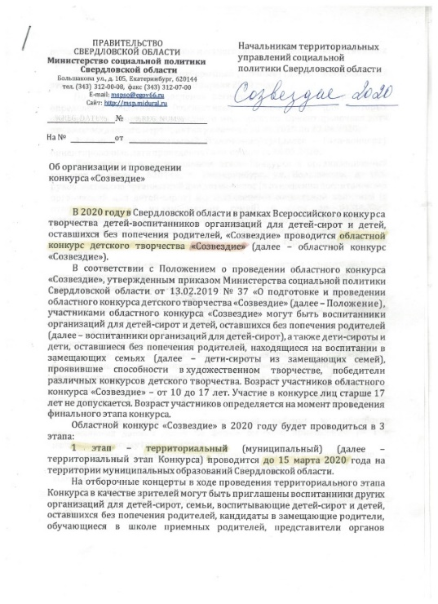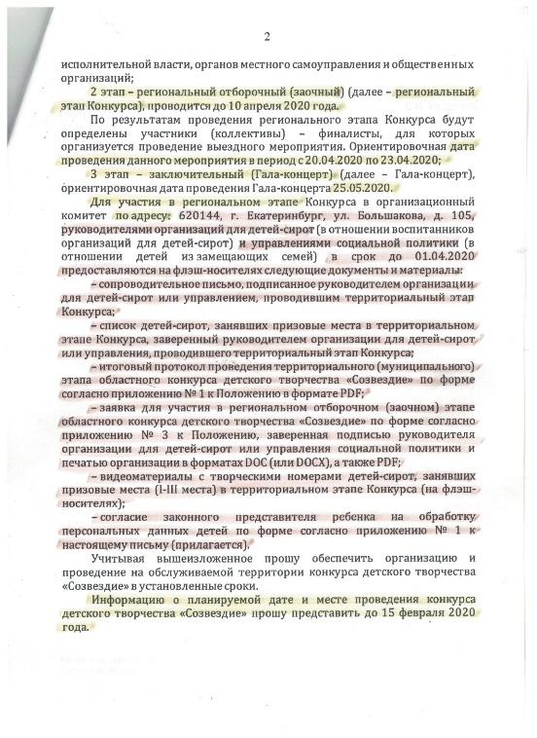
- Положение МинОбр «Созвездие»
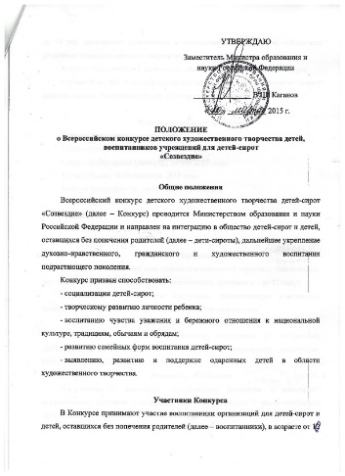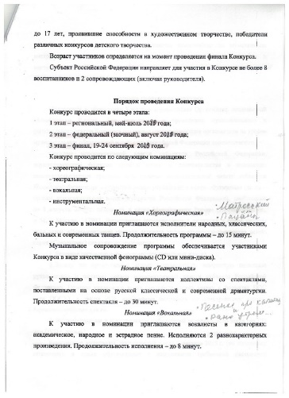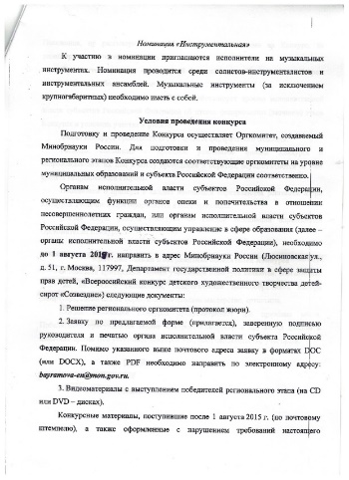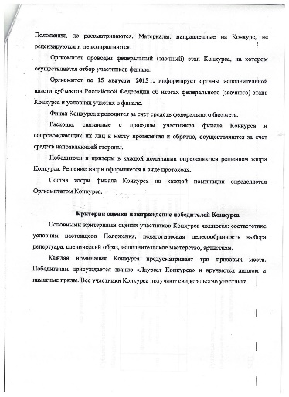
- Положение ЧШИ
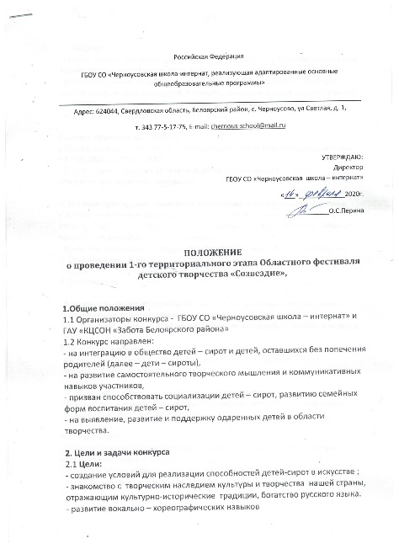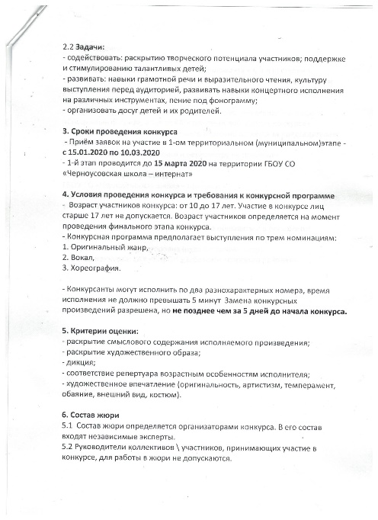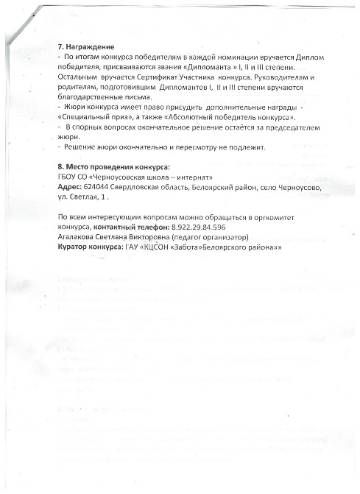

- Проект «Дни Дружбы»
- Положение
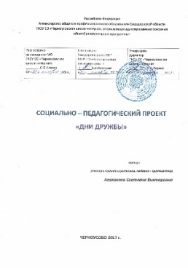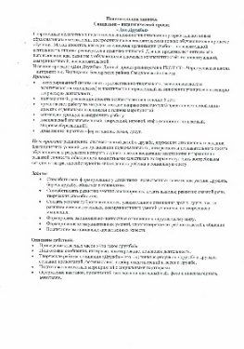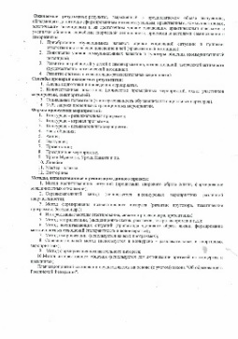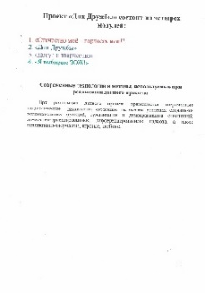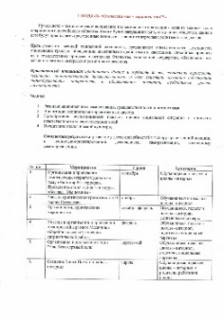
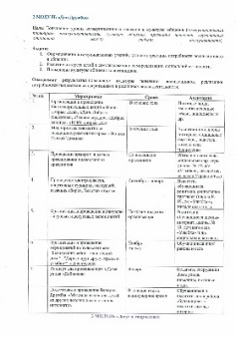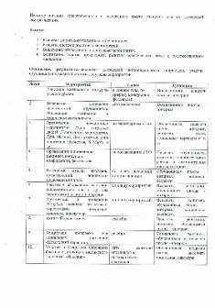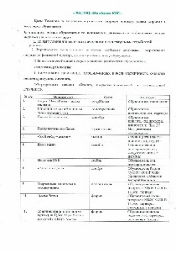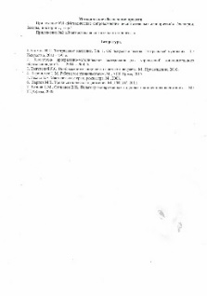
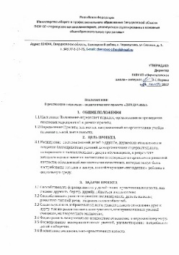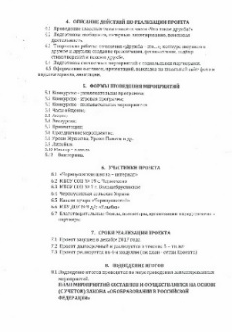
- Приказы по выходам детей на мероприятия, организованные за пределами школы совместно с участниками проекта Дни Дружбы
